Prefeitura de Sorocaba
07 — VISÃO EXECUTIVA E DIAGRAMAS DE FLUXO
Documentação de Negócio e Lógica de Processos do Sistema
13 de maio de 2026

1. O QUE É METARECICLAGEM?
O MetaReciclagem é uma plataforma digital municipal que automatiza o ciclo completo de gestão de inscrições, classificação e acompanhamento acadêmico. Desenvolvida para a Prefeitura de Sorocaba, a solução resolve ineficiências históricas de processos manuais, mitiga riscos de segurança de dados e estabelece um novo padrão de transparência pública.
O sistema atende a três perfis distintos: Candidatos (foco em autoatendimento e usabilidade), Staff (foco em eficiência operacional) e Administradores (foco em governança e auditoria). Tecnicamente, a plataforma é implementada em Django 5.2.4, Python 3.13.2 e PostgreSQL 15+, contando com conformidade nativa à LGPD.
Iniciado em outubro de 2025, o projeto encontra-se atualmente, em maio de 2026, na fase final de consolidação e testes de estresse, estando tecnicamente pronto para implantação em larga escala no datacenter municipal.
1.1 Por que MetaReciclagem?
- Redução de 80% no tempo de processamento: Transforma dias de trabalho manual em minutos de processamento automatizado de seleções.
- Transparência Total: Candidatos acompanham o status de suas solicitações em tempo real, reduzindo drasticamente o volume de chamados de suporte.
- Conformidade LGPD: Proteção nativa de dados sensíveis através de criptografia Fernet para campos críticos como CPF e NIS.
- Gestão Baseada em Dados: Geração automática de relatórios gerenciais para suporte a decisões fundamentadas da administração pública.
- Segurança Jurídica: Manutenção de uma trilha completa de auditoria, registrando quem realizou cada ação, o quê foi alterado e quando ocorreu.
- ROI Estimado: Retorno sobre o investimento previsto entre 6 a 12 meses, devido à liberação de equipe operacional e mitigação de riscos jurídicos.

2. DIAGRAMA 1 — FLUXO DE TRABALHO (Sistema de Gestão de Cursos)
[Diagrama---Fluxo-de-Trabalho.pdf]
2.1 Descrição Passo a Passo
Fase 1: PLANEJAMENTO E INSCRIÇÕES — O curso inicia no estado de Planejamento, onde administradores configuram eventos, vagas e cronogramas. Ao ser publicado, o status muda para Inscrições Abertas. Candidatos realizam inscrições que geram registros com status Pendente, permitindo o cancelamento por iniciativa do usuário.
Fase 2: ENCERRAMENTO E CLASSIFICAÇÃO — Após o encerramento do prazo, o curso transita para Em Classificação. O sistema executa o ClassificadorService, processando as inscrições pendentes e atribuindo scores baseados em critérios objetivos. O resultado gera dois caminhos: Classificado (dentro da quantidade de vagas disponibilizadas) e Lista de Espera (acima do número de vagas).
Fase 3: DIVULGAÇÃO E MATRÍCULA — Com o curso em Resultado Divulgado, as inscrições classificadas passam para Aguardando Confirmação. Se o aluno confirmar a matrícula no prazo, o status evolui para Confirmado e a matrícula torna-se Ativa. Caso contrário, a inscrição é marcada como Expirada, liberando a vaga para a lista de espera.
Fase 4: EXECUÇÃO DO CURSO — Durante o status Em Andamento, a matrícula ativa permite o acompanhamento de notas e frequência. O aluno pode concluir o ciclo, solicitar o status Trancada para pausa temporária ou realizar o Cancelamento definitivo da inscrição.
Fase 5: FINALIZAÇÃO — Ao atingir o status Finalizado, o sistema processa o desfecho: matrículas de alunos que completaram o ciclo tornam-se Concluídas (aptas para certificação), enquanto as demais permanecem como Trancadas ou Canceladas conforme o histórico.
2.2 Legenda de Status
- Curso: Planejamento, Inscrições Abertas, Em Classificação, Resultado Divulgado, Em Andamento, Finalizado, Inscrições Encerradas, Cancelado.
- Inscrição: Pendente, Classificado, Cancelada, Expirada, Confirmado, Desistente, Lista de Espera, Não Localizado.
- Matrícula: Aguardando Confirmação, Ativa, Concluída, Trancada, Não Iniciada.
- Simbologia: → (Fluxo principal), ⇢ (Fluxo alternativo/exceção), ◇ (Ponto de decisão).

3. DIAGRAMA 2 — FLUXO DE RECUPERAÇÃO DE SENHA
[Diagrama---Recuperação-de-Senha.pdf]
3.1 Descrição Passo a Passo
Fase 1: IDENTIFICAÇÃO DA ÁREA — O processo inicia com a solicitação de recuperação. O sistema segmenta o fluxo entre Área Administrativa ou Área de Interessados, garantindo que as credenciais sejam validadas contra as tabelas de usuários corretas.
Fase 2: VALIDAÇÃO DO USUÁRIO — Na área administrativa, a validação ocorre via Username. Na área de interessados, a chave de busca é o CPF. Caso o usuário não seja localizado no banco de dados, o sistema retorna um erro de Falha: Usuário não encontrado e encerra o processo por segurança.
Fase 3: VALIDAÇÃO DO EMAIL — Após localizar o usuário, o sistema verifica a existência de um e-mail válido e vinculado à conta. A ausência de um endereço de contato funcional resulta na interrupção do fluxo com a mensagem Falha: Email inválido.
Fase 4: GERAÇÃO E ENVIO DE CREDENCIAL — O sistema gera uma senha aleatória temporária e dispara um e-mail contendo um link de recuperação seguro. O usuário é notificado imediatamente sobre a emissão desta credencial provisória.
Fase 5: OBRIGAÇÃO DE TROCA — Ao acessar o sistema com a senha temporária, o MetaReciclagem impõe a mudança obrigatória de senha no primeiro login. Somente após a definição de uma nova senha definitiva o processo é marcado como Sucesso, restabelecendo o acesso pleno.
3.2 Legenda
- Entrada: Solicitação de Recuperação de Senha.
- Decisão: Segmentação de área, existência de usuário e validade de e-mail.
- Sucesso: Recuperação concluída com troca obrigatória de credencial.
- Falha: Interrupção por dados não localizados ou inconsistentes.

4. RESUMO DE IMPACTO
A implementação do fluxo de trabalho automatizado elimina gargalos de processamento manual e fornece visibilidade imediata aos candidatos, reduzindo a carga de trabalho do Staff municipal, que deixa de gerir planilhas externas para focar na análise de dados centralizados.
Complementarmente, o fluxo de recuperação de senha estabelece um equilíbrio entre segurança e usabilidade. A imposição de troca de senha no primeiro acesso garante que credenciais temporárias não se tornem vulnerabilidades permanentes, mantendo a integridade do acesso às áreas restritas.
Em conjunto, estes processos materializam os benefícios fundamentais do projeto: velocidade (redução de 80% no tempo de resposta), transparência (status em tempo real) e segurança robusta (aderência total à LGPD e trilhas de auditoria).

5. DIAGRAMA 3 — FLUXO DE CLASSIFICAÇÃO E MATRÍCULA EM LOTE
- Descrição Geral de Classificação
- A classificação é o núcleo da seleção. Após o encerramento das inscrições, o ClassificadorService processa todas as inscrições "Pendente" de um evento aplicando critérios previamente configurados pelo administrador.
- Cada critério é binário (0 ou 1): candidato atende ou não atende. Quando atende, recebe pontos fixos configuráveis (ex: PCD = 5 pontos, NIS = 3 pontos). Score total é a soma acumulada. Inscrições com mesmo score entram em desempate automático.

- Regras de Pontuação e Desempate
Critérios Automáticos Verificáveis:
- PCD (Pessoa com Deficiência): validação automática via formulário
- NIS (Número de Inscrição Social): validação contra base municipal
- Programa Social: indicador booleano no cadastro
- Faixa Etária (JOVEM, IDOSO): calculada a partir da data de nascimento
- Cota Racial (COTA_RACIAL): seleção categórica (Parda, Preta, Indígena, etc)
- Escolaridade (ESCOLARIDADE): nível informado na inscrição

Lógica de Desempate (quando dois candidatos têm score idêntico):
- Se evento tem critério JOVEM ativo: ordena por idade ASC (mais jovem vence)
- Se evento tem critério IDOSO ativo: ordena por idade DESC (mais velho vence)
- Se nenhum critério de idade: ordena por data_inscricao ASC (quem se inscreveu primeiro vence, com precisão de milissegundos)

Resultado da Classificação:
- Score DESC (maior para menor)
- Dentro do mesmo score: aplicar desempate conforme regra acima
- Atribuir posição ordinal (1º, 2º, 3º, etc)
- Candidatos dentro das vagas: status "Classificado"
- Candidatos excedentes: status "Lista de Espera" com posição na fila
- Fluxo de Matrícula em Lote
Após publicação do resultado, o Staff executa a ação "Matrícula em Lote" selecionando um grupo de inscrições classificadas. O sistema realiza validações críticas antes de confirmar:
- Capacidade: número de matrículas ≤ vagas disponíveis
- Duplicatas: mesmo candidato não matricula 2x no mesmo evento
- Atomicidade: ou todas as matrículas são confirmadas ou nenhuma (transação completa ou falha total)

Processamento por Linha:
- Cada inscrição selecionada é processada individualmente
- Se erro em uma linha (ex: candidato já matriculado): registro salva erro, continua processando demais
- Erros são logados para revisão posterior
- Notificação automática é enviada a cada candidato matriculado

Pós-Confirmação:
- Status da inscrição muda para "Confirmado"
- Matrícula recebe status "Ativa"
- Se houver vagas restantes e há candidatos em "Lista de Espera": primeira fila é promovida automaticamente para "Aguardando Confirmação"
- Relatórios Staff e Mural são gerados (PDF/Excel)

- Quotas e Inclusão Social
O sistema implementa políticas de inclusão via quotas obrigatórias:
- 30% das vagas: reservadas para PCD (Pessoa com Deficiência)
- 40% das vagas: reservadas para Programa Social (beneficiários de programas municipais)
- Remanescente: ampla concorrência
- Cotas Raciais (se aplicável): definidas por regulamento municipal específico

Validação de Preenchimento:
- Se cota PCD não preenche 30%, vagas remanescentes liberam para Programa Social
- Se Programa Social não preenche 40%, vagas remanescentes liberam para ampla concorrência
- Ordem de chamada: primeiro preenche todas as cotas, depois passa para próxima categoria

- Relatórios Integrados
Após classificação e matrícula, dois tipos de relatório são gerados:
- Relatório Staff (Confidencial): com CPF completo, email, telefone, programa social, status completo
- Relatório Mural (Público): com CPF mascarado (XXX.XXX.XXX-YY), sem contatos, apenas status básico, com aviso de publicação
Ambos gerados em PDF e Excel, permitindo publicação em murais físicos (PDF impresso) ou planilhas compartilhadas (Excel com filtros).

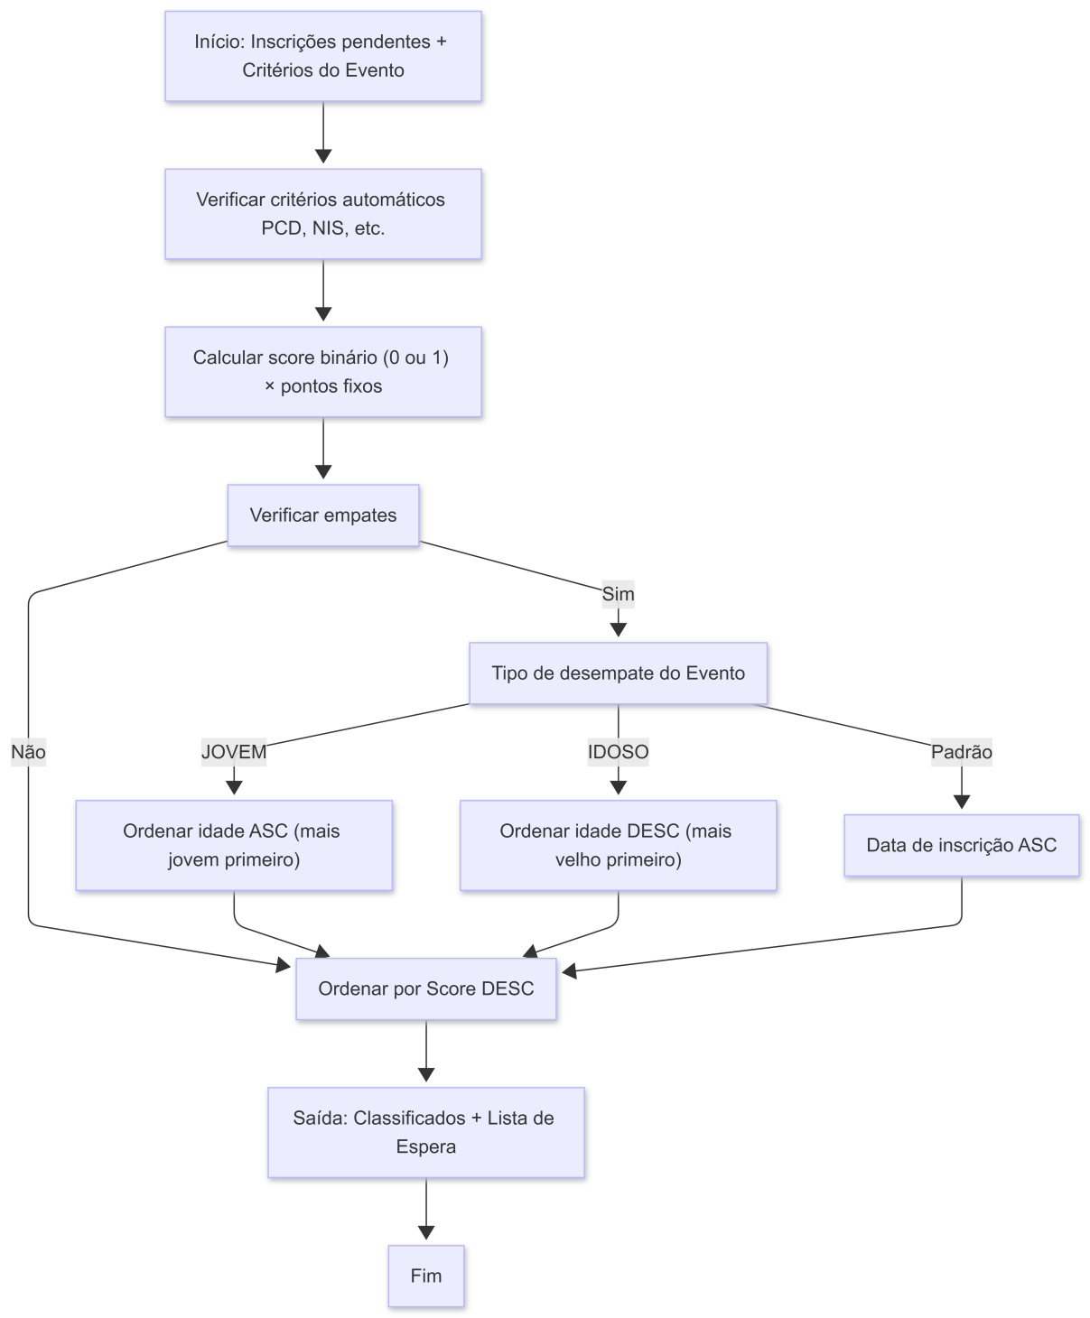
DIAGRAMA 3 — FLUXO DE CLASSIFICAÇÃO E MATRÍCULA EM LOTE

Local e data: Sorocaba, 13 de maio de 2026

RESPONSÁVEL PELA DOCUMENTAÇÃO
Documento elaborado em 13 de maio de 2026. As informações contidas são de responsabilidade do solicitante.

